**БЮДЖЕТ І ФІНАНСИ**

**Надходження до бюджету Калуської МТГ за 2024 рік склали 994,0 млн грн (план 979,4 млн грн), з них**:

* доходи загального фонду – 648,5 млн грн (65 %);
* доходи спеціального фонду – 83,6 млн грн (8 %);
* власні надходження бюджетних установ – 31,7 млн грн (3%);
* офіційні трансферти 261,9 млн грн (26%).

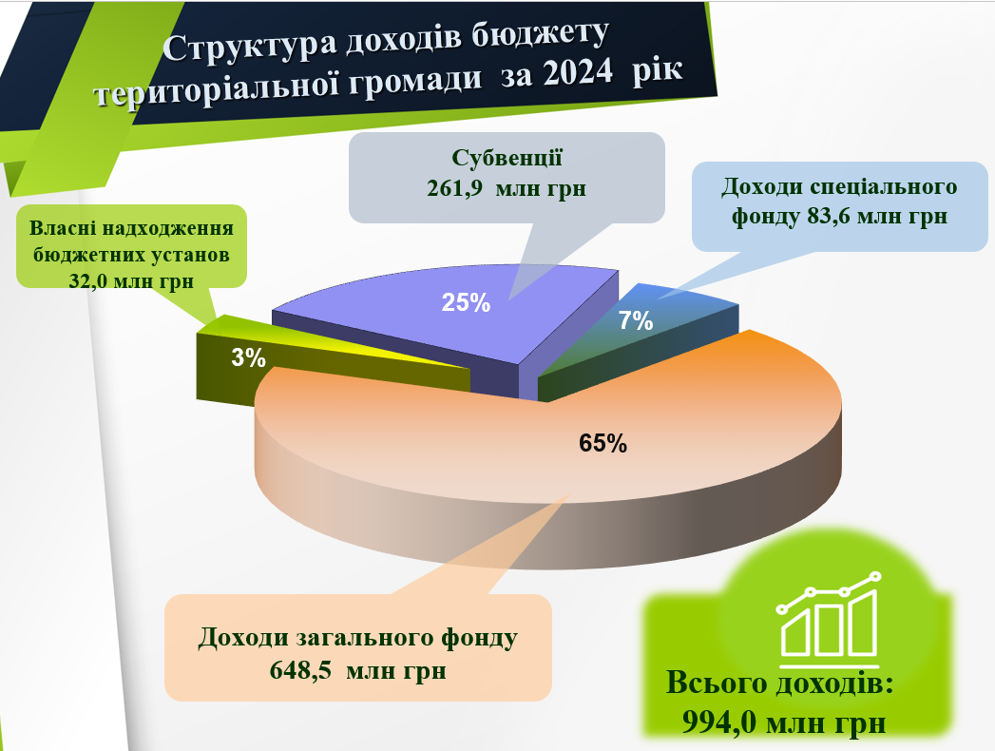

В структурі доходів загального та спеціального фондів основними надходженнями є податок та збір на доходи фізичних осіб (48%), податок на майно (податок на нерухоме майно, плата за землю, транспортний податок) (14%), єдиний податок (17%), всі інші надходження займають менше 10 відсотків, це внутрішні податки на товари та послуги (акциз) (7%), доходи від операцій з капіталом (7%), неподаткові надходження (7%).

В структурі доходів загального та спеціального фондів **основними надходженнями є**:

* податок та збір на доходи фізичних осіб (48%);
* податок на майно (податок на нерухоме майно, плата за землю, транспортний податок) (4 %);
* єдиний податок (17 %);
* внутрішні податки на товари та послуги (акциз), доходи від операцій з капіталом, неподаткові надходження (21 %).

|  |  |  |  |
| --- | --- | --- | --- |
|  | | |  |
|  |  |

**Бюджет Калуської міської територіальної громади за 2024 рік виконано в сумі 1 006,8 млн грн при уточненому плані 1 053,9 млн грн, або на 95,5 відсотків**, в тому числі видатки, що проводилися за рахунок офіційних трансфертів склали 246,7 млн. грн, що складає 24,5% в загальній сумі видатків.

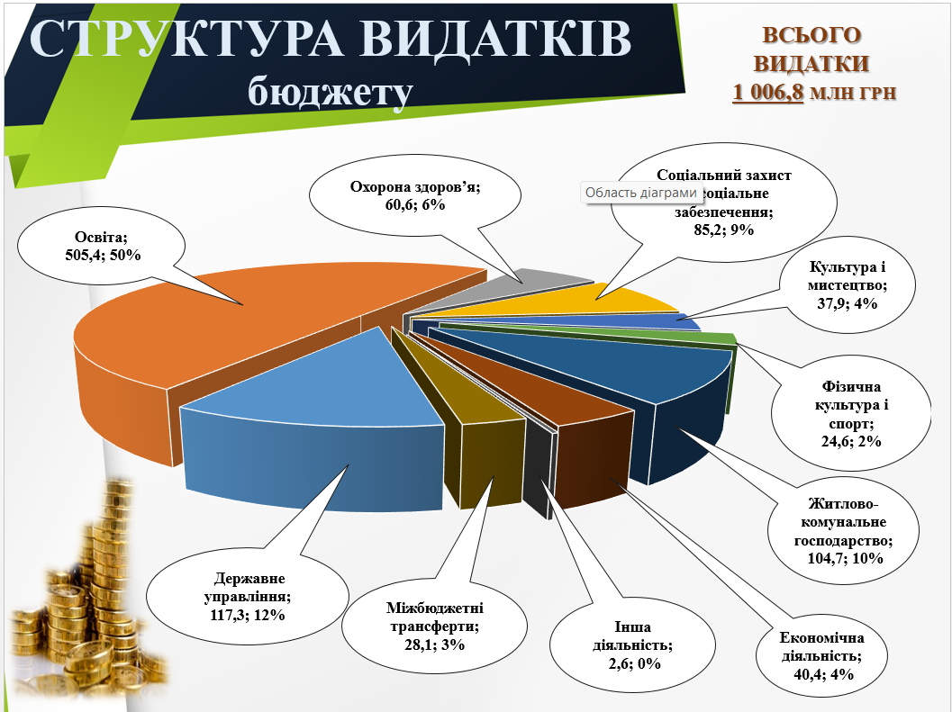

**В розрізі галузей** протягом 2024 року спрямовано такі кошти:

* **освіта** – 505,4 млн грн (50 %), в тому числі за рахунок трансфертів – 220,4 млн грн;
* **житлово-комунальне господарство** –104,7 млн грн (10%), в тому числі за рахунок трансфертів – 0,5 млн грн;
* **державне управління** – 117,3 млн грн (12 %);
* **охорона здоров’я** – 60,6 млн грн (9 %), в тому числі за рахунок трансфертів 0,2 млн грн;
* **соціальний захист та соціальне забезпечення** – 85,2 млн грн (9%), в тому числі за рахунок трансфертів 24,6 млн. грн;
* **культура і мистецтво** – 33,1 млн грн (4%), в тому числі за рахунок офіційних трансфертів 0,2 млн грн;
* **фізична культура і спорт** – 24,6 млн грн (2%) в тому числі за рахунок офіційних трансфертів 0,2 млн грн;
* **економічна діяльність** – 40,4 млн грн, в тому числі за рахунок трансфертів 1,0 млн грн (4%) *(місцеві програми)*;
* **інша діяльність** – 2,6 млн грн в тому числі за рахунок трансфертів 1,2 млн (0,3%). *За рахунок цих коштів здійснювалось фінансування на програму профілактики злочинності, співробітництва з силовими структурами та громадськими формуваннями – 1,1 млн грн, заходи та роботи з територіальної оборони – 0,1 млн. грн, фінансування заходів з мобілізаційної підготовки – 0,3 млн грн. заходи та роботи із охорони навколишнього природного середовища- 1,1 млн грн;*
* **міжбюджетні трансферти** – 28,1 млн грн (2%). *Це субвенція Калуському районному бюджету на організаційно-аналітичне та матеріально технічне забезпечення – 0,1 млн грн, субвенція Бурштинській ТГ* – *0,2 млн грн, субвенції обласному бюджету на співфінансування НУШ* – *0,8 млн грн, на капітальний ремонт Голинського ліцею* – *1,0 млн грн, на капітальний ремонт спортзалу Голинського ліцею* – *0,7 млн грн, програми перерахунку субвенції з місцевого бюджету до державного бюджету* ***військовим частинам 23,3 млн грн****,* ***програми підтримки ЗСУ (місцеві служби)*** – ***0,8 млн грн, програми підтримки та заходи з обороноздатності*** – ***1,2 млн грн.***